Митинг, посвящённый 74-ой годовщине
Великой Победы.
Утром 9 Мая 2019 года жители города во главе с ветеранами и Бессмертным полком прошли торжественным маршемпод звуки духового оркестрапо аллеям парка Победы до мемориала павшим, где состоялся митинг, посвящённый 74-ой годовщине Великой Победы.

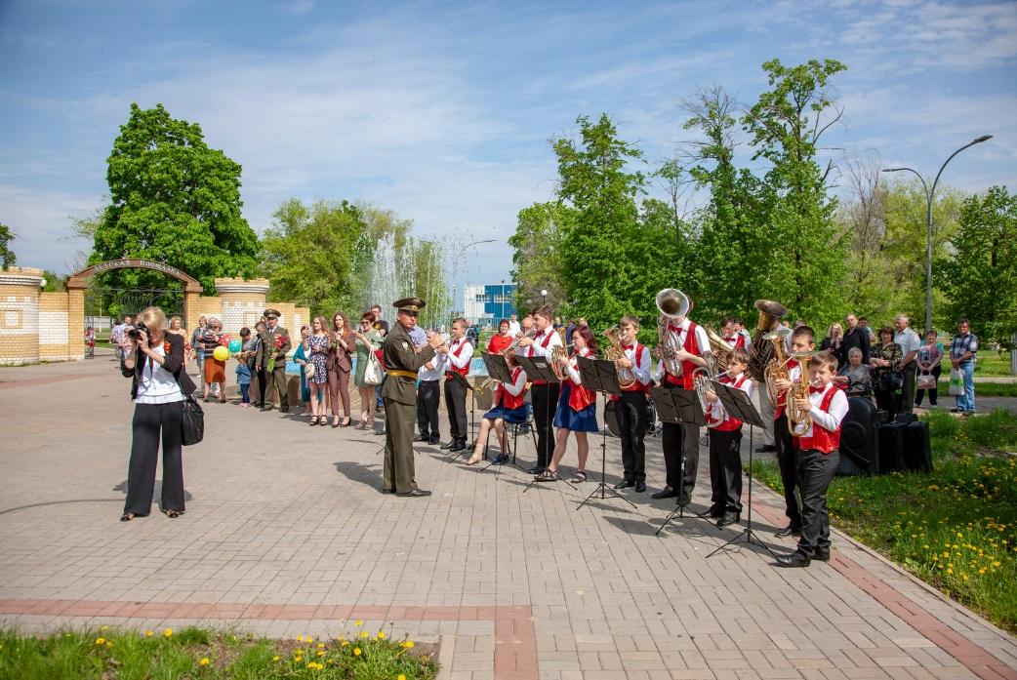
Духовой оркестр Песковской ШИ

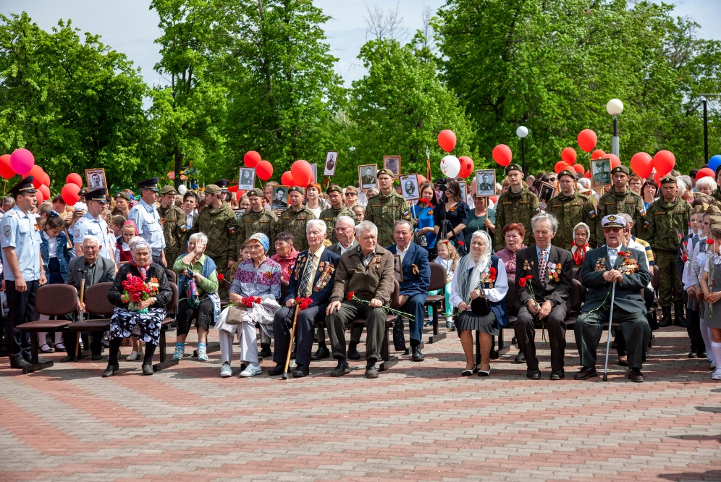
Почётные места для ветеранов,
участников ВОв и тружеников тыла.
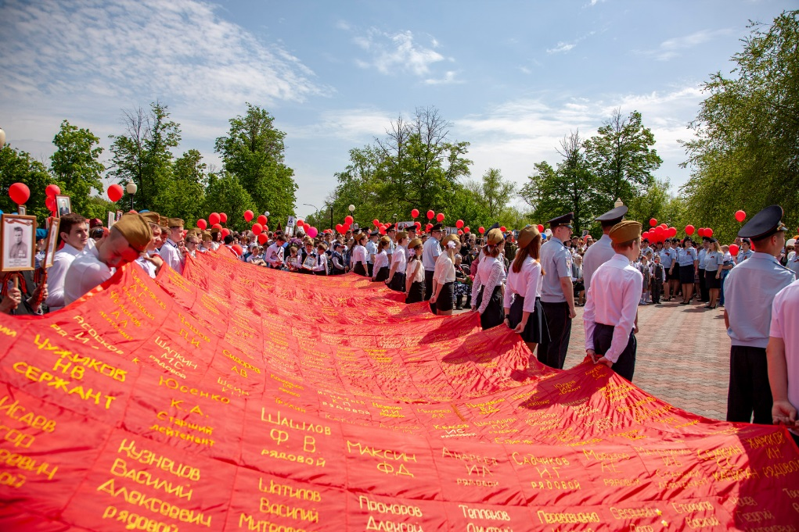
Знамя победителя.
С приветственным словом к жителям и гостям города обратились главы администрацийрайона и города, военный комиссар и протоиерей Михаил.На митинге присутствовали почётные гости: ветераны войны и труженики тыла.Вдова участника Великой Отечественной войны, труженик тыла АлександраФёдоровна Грошикова рассказала всем собравшимся о страшных событиях войны.
В этот день к скорбному списку погибших было добавлено ещё одно имя красноармейца Пичугина Константина Никитовича, который умер от ран 24 марта 1942 года и захоронен в Поворино. Право открыть мемориальную доску было предоставлено ветерану ВОв М.А.Савельеву и воспитаннику военно-патриотического объединения «Русичи» Г. Воронкову.
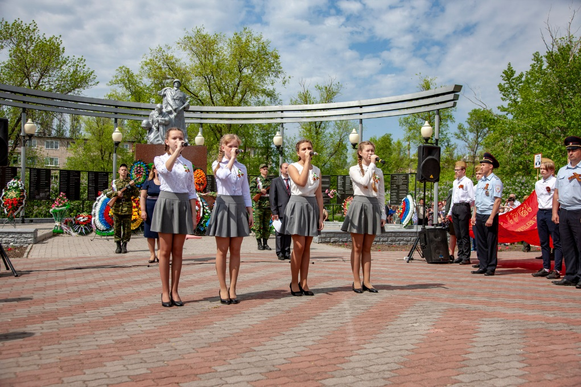
Песня «Бессмертный полк» в исполнении вок. анс. «Позитив»
Память павших почтили минутой молчания и возложили цветы к мемориалу погибшим героям.

